ДОДАТНО ПОЈАШЊЕЊЕ 1

ПИТАЊЕ

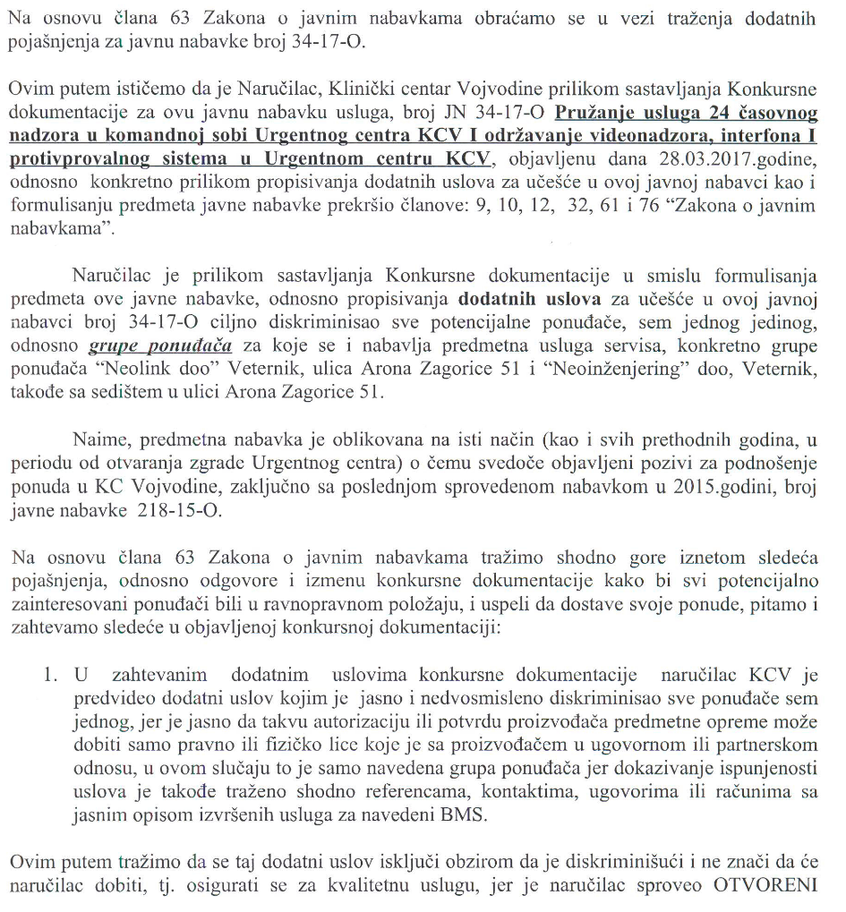

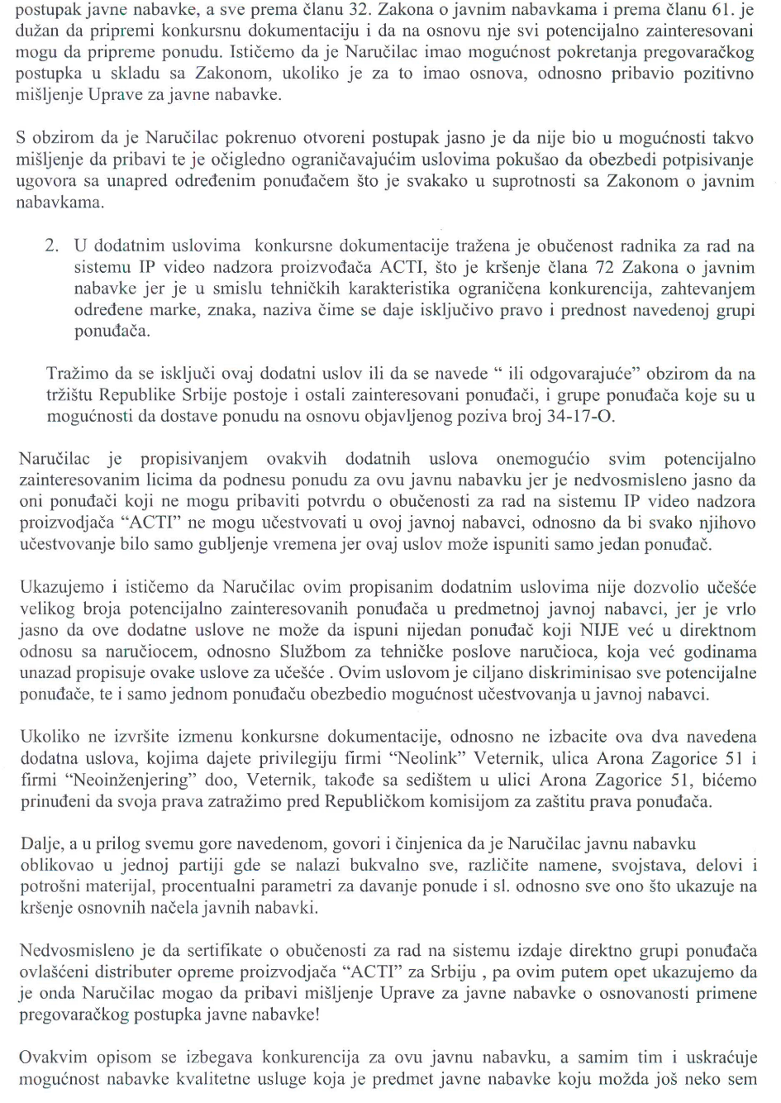
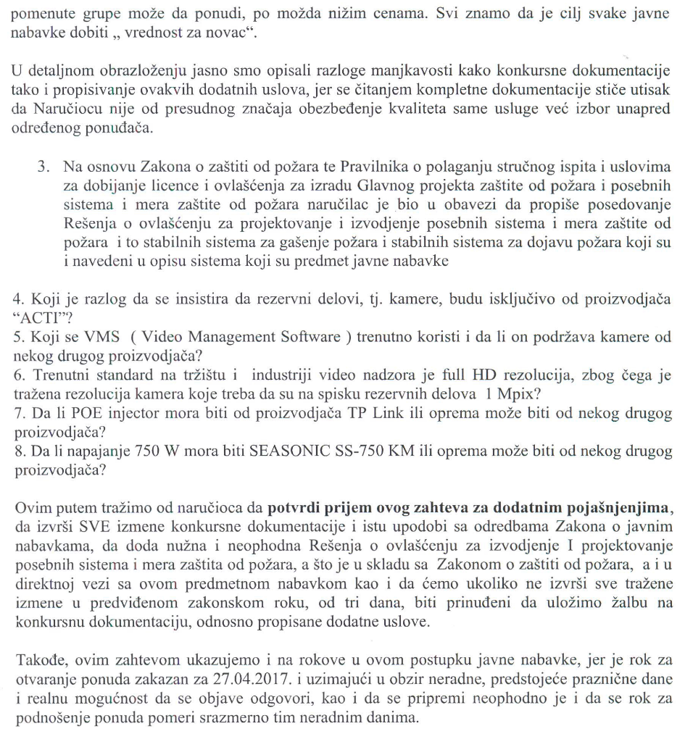

ОДГОВОР
- Уколико се питање односи на додатни услов 2, наручилац ће извршити измену конкурсне документације. Измена конкурсне документације ће бити доступна на порталу Управе за јавне набавке и на вебсајту Клиничког центра Војводине.
- Уколико се питање односи на додатни услов 4, наручилац ће извршити измену конкурсне документације. Измена конкурсне документације ће бити доступна на порталу Управе за јавне набавке и на вебсајту Клиничког центра Војводине.
- Предмет јавне набавке је надзор, дакле праћење рада система, а не ројектовање и извођење. Лице које врши надзор треба да о појави аларма обавести оне који су према процедури службе за заштиту од пожара за то одређени и ништа више. Сматрамо да понуђачу за то не треба лиценца.
- Измена конкурсне документације ће бити доступна на порталу Управе за јавне набавке и на вебсајту Клиничког центра Војводине.
- ВМС који се тренутно користи је ACTi NVR3 software и не подржава камере других произвођача.
- Тражена је резолуција као што је и резолуција постојећих камера. Замена постојећих камера квалитетнијим била би инвестиција а не одржавање.
- Измена конкурсне документације ће бити доступна на порталу Управе за јавне набавке и на вебсајту Клиничког центра Војводине.
- Измена конкурсне документације ће бити доступна на порталу Управе за јавне набавке и на вебсајту Клиничког центра Војводине.

С поштовањем,
Комисија за јавну набавку 34-17-О

